Муниципальное автономное образовательное учреждение
средняя общеобразовательная школа № 92
города Тюмени

Исследовательский проект
«Пчеловодство. Проблемы вымирания пчёл и низкого медосбора»

Выполнил:
Вдовин Егор
ученик 4 «Б» класса
Руководитель:
Ердякова Наталья Владимировна
учитель начальных классов

г. Тюмень, 2024-2025 гг.
Содержание
Введение 3
Глава 1. Пчелы и пчелиный дом 5
1.1 Особенности строения пчелы 5
1.2 Состав и обязанности пчелиной семьи. 6
1.3 Особенности устройства пчелиного дома 8
Глава 2. Практическая часть. 9
2.1 Анализ потенциальной опасности для пчел вокруг территории пасеки 9
Приложение 1. Протокол лабораторных испытаний от 20.05.2024 12
Приложение 2. Протокол лабораторных испытаний от 15.08.2024 15
Заключение 18
Список используемой литературы 19

Введение
Некоторые жители мегаполисов пчелу видели только на картинке. Но жизнь человека самым тесным образом связана с этими насекомыми. Дело даже не в мёде, который создают пчелы. Все намного серьезнее и глубже.
Медоносные пчёлы имеют решающее значение для всей сельскохозяйственной отрасли, опыляя более 100 культур, которые человек регулярно употребляет в пищу. Они обеспечивают перекрёстное опыление, что увеличивает разнообразие растений и их устойчивость к болезням. Более того, пчёлы способствуют повышению урожайности многих культур, таких как яблоки, миндаль, клубника и кофе. Без пчёл с полок магазинов по всему миру могут исчезнуть ягоды, яблоки, груши, огурцы, какао, перцы, помидоры, лук и капуста [4].
Под угрозой исчезновения также могут оказаться все масличные культуры, включая подсолнечник, рапс, кокос и масличную пальму. Туманные перспективы при прекращении опыления будут ждать и производителей мяса и молочной продукции. Дело в том, что люцерна и клевер, которые являются лучшими видами корма для коров и овец, также опыляются пчелами.
Однако значение пчёл выходит за пределы сельского хозяйства. Они поддерживают здоровье экосистем, способствуя росту деревьев, цветов и других растений, которые служат пищей и убежищем для многих видов животных. Исчезновение пчел грозит миру людей непоправимой катастрофой. [4]
Мой дедушка – потомственный пчеловод. Каждое лето в посёлке тесно связано с пасекой, которая состоит в последние годы из 15-16 ульев.
В это лето после сильного наводнения в Тюменской области, пасеку дедушки пришлось перевезти в деревню. Место новое и мёда было значительно меньше, чем в прошлые года. Я решил поближе изучить жизнь пчёл и разобраться в возможных причинах пониженного медосбора.
Актуальность: сохранение и воспроизводство пчеловодства — чрезвычайно важный процесс для человека и природы.
Объект исследования: пчелы и пчеловодство.
Предмет исследования: пониженный медосбор летом 2024 года.
Цель проекта: изучение проблемы низкого медосбора конкретной пасеки. Выяснить есть ли риск гибели пчёл на пасеке.
Задачи проекта:
- изучить строение пчелы;
- изучить состав пчелиной семьи;
- изучить особенности жизни пчелиной семьи в улье;
- проанализировать место пасеки и потенциальную опасность для гибели пчёл на примере конкретной территории;
- выяснить причины снижения медосбора.
Гипотеза – предположим, что пониженный медосбор случился в совокупности нескольких из возможных причин.
Методы исследования: сбор информации, анализ, наблюдение, сравнение, обобщение.

Глава 1. Пчёлы и пчелиный дом

Особенности строения пчелы
На данный момент в мире известно порядка 21 тысячи пчел, которые объединяются в 520 родов. Наши пчёлы относятся к карпатской породе.
Раньше дедушка держал сибирских пчёл. Они отличались высоким медосбором, но были очень злыми. В последние годы в Сибири популярность приобрела помесь карпатской пчелы с сибирской. Эта порода более спокойна и дружелюбна, но медосбор меньше, чем у сибирских.
Медоносная пчела относится к членистоногим насекомым. Ее тело состоит из сегментов. Три основных – это голова, грудной отдел и брюшко. (рисунок 1).
Соединения между отделами скрыты волосками и хитиновыми щитками, поэтому они незаметны и все тело пчелы выглядит одним целым. [1]
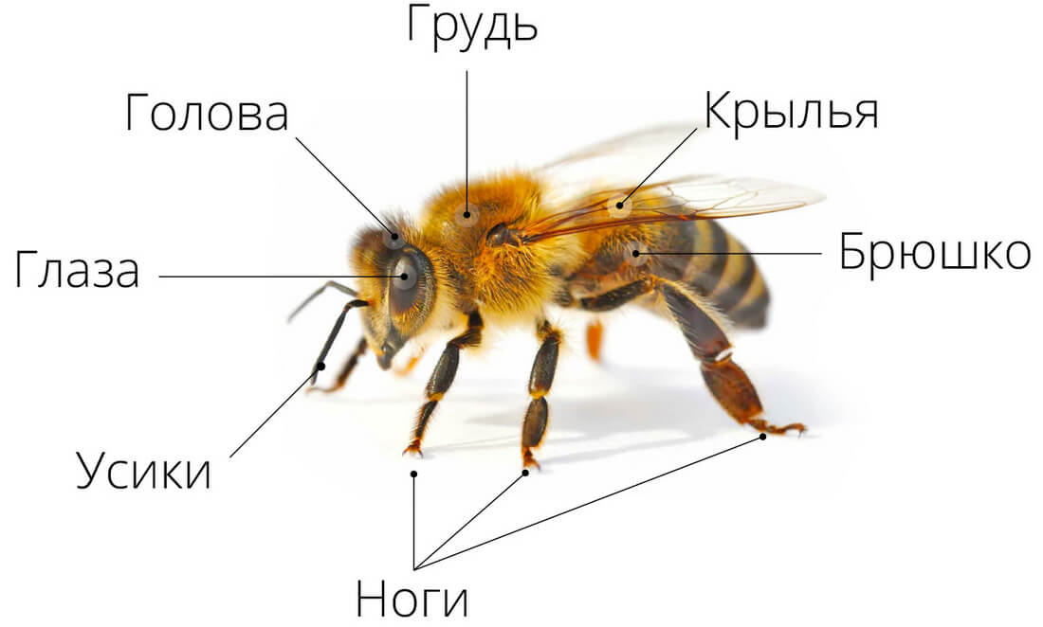
Рисунок 1 Строение пчелы

Матка, трутни и рабочие особи имеют свои особенности строения. Когда мы с дедушкой смотрели улья, я отобрал каждую особь и выделил следующие явные различия:
Матка – удлинённое тело, по размеру – больше рабочей пчелы и трутня (рисунок 2).
Трутень – крупное телосложение, брюшко широкое, глаза большие, длинные усики, «лениво» передвигается по улью (рисунок 3).
Рабочая пчела – меньше трутня и матки по размеру, голова треугольная, очень активная (рисунок 4).
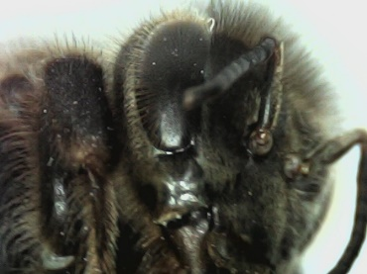
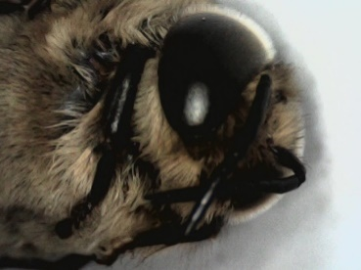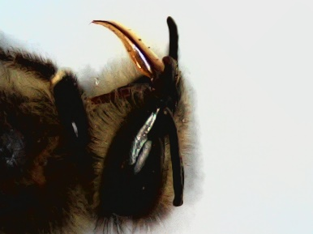
Рисунок 2. Голова матки Рисунок 3. Голова труня Рисунок 4. Голова пчелы

1.2 Состав и обязанности пчелиной семьи
Устройство пчелиной семьи подчинено строгой иерархии, которая для пчел является главным законом. Состоит семья из активного роя (матка, трутни, рабочие пчелы) и пассивного (расплод). В среднем в семье около 70 тыс. пчел, но может быть больше или меньше, это не строгое значение. [1]
В каждой пчелиной семье есть (рисунок 5):
- матка;
- рабочая пчела;
- трутень.
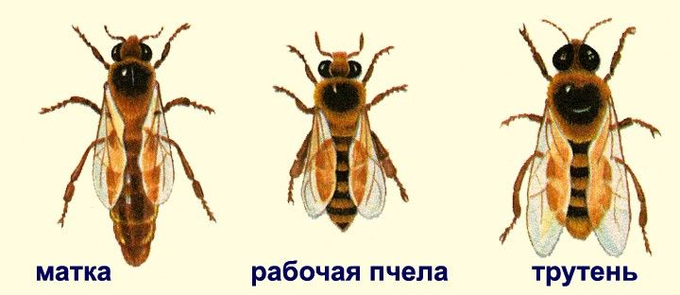
Рисунок 5. Состав пчелиной семьи
Матка — это единственная особь пчелиной семьи, которая откладывает потомство (рисунок 6).
Размер: 2-2,5 см.
Срок жизни 3-6 лет.
Потребляет: маточное молочко.
Производит: оплодотворённые и неоплодотворённые яйца, от одной до трёх тысяч в сутки.
Необходимо для появления: личинка из оплодотворённого яйца с особым режимом питания.
Срок развития: 16-17 дней + 5-7 дней до достижения половой зрелости. [1]
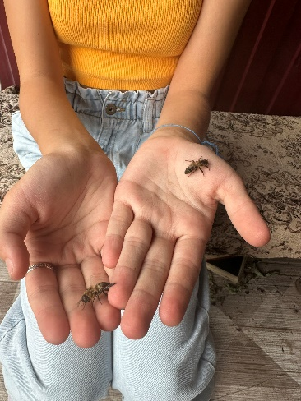
Рисунок 6. Матка

Трутень. Единственное существо мужского пола в этом женском царстве (рисунок 7).
Размер: 1,6 -1,7 см.
Срок жизни: один сезон.
Потребляет: мёд.
Производит: ничего, только ест в 3 раза больше рабочей пчелы. Распространяет генофонд улья. Работать и самостоятельно питаться не умеет.
Необходимо для появления: личинка из неоплодотворённого яйца.
Срок развития: 24 дня + 10 дней для достижения половой зрелости. [1]
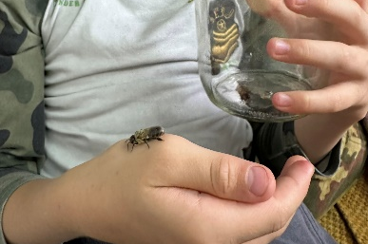
Рисунок 7. Трутень
Основную работу по улью выполняют рабочие пчёлы (рисунок 8).
Размер: 1,2-1,5 см.
Срок жизни: 35-40 активных дней.
Потребляет: нектар, мёд.
Производит: все ресурсы и работы в улье, кроме откладки яиц.
Необходимо для появления: личинка из оплодотворённого яйца.
Срок развития: 21 день. [1]

За свою жизнь рабочие пчёлы меняют несколько видов занятий. Начинают обычно с "должности" уборщицы, чистят выводковые камеры, выносят из улья погибших пчел. Но уже через несколько дней многие из них переходят к другим заданиям. Одни ухаживают за яйцами и личинками, другие - ремонтируют старые ячейки, третьи - охраняют улей от вторжения извне.
Через некоторое время молодые пчелы-работницы перебираются ближе к летку улья и начинают заниматься вентиляцией своего жилища или приемом нектара от прилетающих пчел-сборщиц. И, наконец, они сами начинают приносить в улей нектар и пыльцу. Пчела-сборщица отдыхает лишь десятую часть времени своей жизни. Через две-три недели она полностью изматывается и погибает. [2]
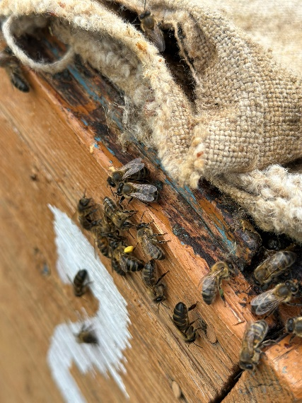
Рисунок 8. Рабочие пчёлы
Все вместе пчелы строят соты - вертикальные восковые пластины с шестиугольными ячейками для потомства и запасов (рисунок 9). Такие ячейки требуют минимум материала и занимают минимум места. Из килограмма воска получается до 100 тысяч ячеек, как раз столько и требуется средней пчелиной семье. [2]

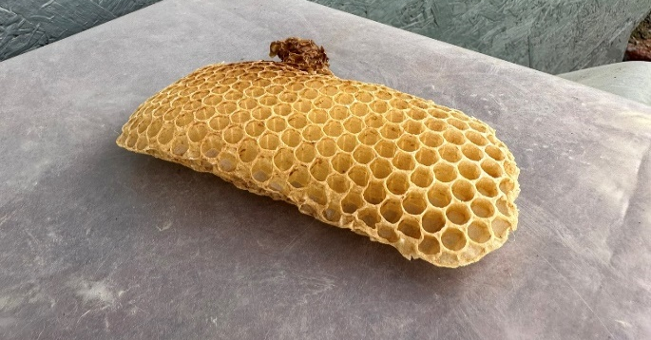
Рисунок 9. Соты

1.3 Особенности устройства пчелиного дома
При изучении устройства жизни пчёл в улье я выделил следующие интересные моменты (рисунок 13):
- Запечатанный мед находится в верхней части рамок;
- Запечатанный расплод находится в центре, ближе к летку;
- Между мёдом и расплодом находится перга;
- «Домик» для выращивания трутня (рисунок 11) больше, чем у пчелы (рисунок 12). Но самый большой «домик» — это у матки (рисунок 12). Он выглядит как нарост. [1]
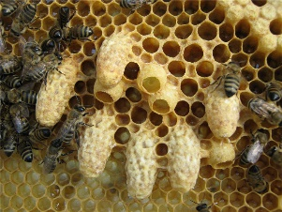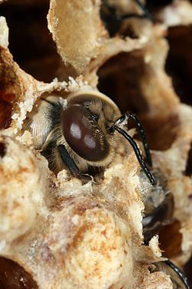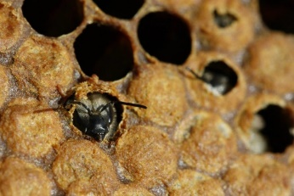
Рисунок 10. Ячейка матки Рисунок 11. Ячейка трутня Рисунок 12. Ячейка рабочей пчелы

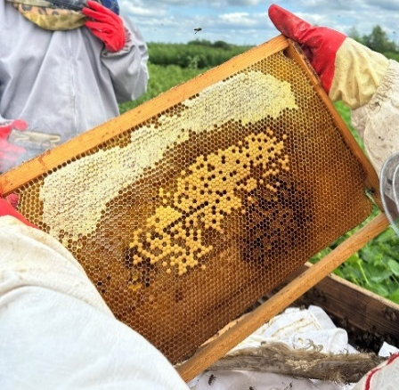
Рисунок 13. Запечатанный мёд и расплод на рамке

Глава 2. Практическая часть

2.1 Анализ потенциальной опасности для пчёл вокруг территории пасеки
Каждое лето я приезжаю к дедушке и бабушке, и всегда ездим на пасеку. Все предыдущие годы пасека дедушки была расположена на даче, в 7 км от посёлка, где он живёт. Дачный кооператив состоит примерно из 25 участков. Там нет вышек мобильной связи, нет полей для сельскохозяйственных назначений, дачники обрабатывают только картофель от колорадского жука.
Весной 2024 года в Тюменской области было очень сильное наводнение и все дачи затопило. Пасеку пришлось организовывать в деревне, в 20 км от посёлка.
Не смотря на надлежащее обустройство пасеки, мёда за лето было впервые очень мало. Я решил проанализировать причины.
1. Вышек сотовой связи в деревне нет. Подключили одну только в августе. На жизнь пчёл этот фактор не влиял.
- Мы с дедушкой выезжали в поля, чтобы смотреть цветение.
Особенно ароматный и сладкий нектар насекомые могут собрать с таких медоносов, как: кустарник дикой малины; дерево яблони и груши; донник и вереск; липа; клевер и медуница лекарственная.
Самые медоносные травы это: вереск, гречиха, донник, иван-чай, клевер, одуванчик, подсолнечник, рапс, фацелия. [3]
На полях из данных растений были замечены только клевер в небольшом количестве и донник. Но всё же в радиусе 5 километров цветущих полей было достаточно.
- При просмотре семей дедушка периодически кладёт на положки в ульи листья чеснока и пижму (рисунок 14). Эти растения предуп-реждают такие болезни как развитие восковой моли и клеща. Болезни пчёл мною замечены не были.
- .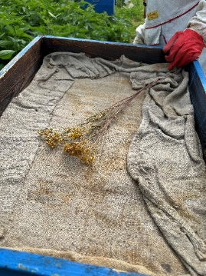
Рисунок 14. Пижма. От восковой моли
4. Поля деревни, где стоит пасека, находятся в аренде у агропромыш-ленного предприятия, где они выращивают сельскохозяйственные культуры. Я решил проверить применение пестицидов на полях.
Я не знал, как определить наличие пестицидов на траве. И решил воспользоваться данными, которые мы с родителями делали для изучения химического анализа воды одного из озёр (приложение 1, 2).
Так как весной было затопление всей территории, мы делали химический анализ воды в лаборатории СанЭпидемСтанции города Тюмени (приложение 1,2): до затопления 24 апреля, во время затопления 1 мая и после того, как вся вода ушла в русло реки – 15 августа (приложение 1,2). В таблице выделили показатели, которые отвечают за выбросы в воду удобрений (таблица 1).
Таблица 1. Показатели определения пестицидов в воде
Определяемые показатели | Единицы измерения |  | Результаты испытаний |  | Величина допустимого уровня
Определяемые показатели | Единицы измерения | 23.04.2024г | 01.05.2024 г | 15.08.2024 г | Величина допустимого уровня
Массовая концентрация нитратов | мг/дм³ | 0,43±0,09 | 1,25±0,25 | 0,15±0,03 | не более 45
Массовая концентрация кальция | мг/дм³ | 32,1±3,2 | 33,1±3,3 | - | не нормируется
Массовая концентрация магния | мг/дм³ | 12,2±1,2 | 11,6±1,2 | - | не более 50

Массовая концентрация нитратов.
Нитраты – соли азотной кислоты. Их наличие обусловлено попаданием в воду промышленных или сельскохозяйственных производственных стоков. К примеру, селитра до сих пор широко используется в качестве удобрения, хоть и очень вреден. В качестве удобрения для растений азотистые соединения способствуют росту их вегетативной части.
Концентрация нитратов до разлива реки составляла 0,43±0,09 мг/дм³. После наводнения 1,25±0,25 мг/дм³. А в августе всего 0,15±0,03 мг/дм³
Скорее всего часть прошлогодних удобрений попала с паводком в старицу. Но всё же показатель очень мал и не превышает норму, которая составляет по СанПиН, не более 45 мг/л. Скорее всего обработка полей до наводнения и после не проводилась.
Массовая концентрация кальция и магния.
В естественных условиях ионы кальция и магния поступают в воду в результате стоков с сельскохозяйственных угодий.
Предельно допустимая концентрация (ПДК) кальция в воде водных объектов рыбохозяйственного назначения составляет 180 мг/дм3. Значит наши показатели не превышают норму. В августе данные показатели не брали на экспертизу, так как поля засажены не были.
Анализ близлежащего водоёма позволяет сделать выводы, что опасность отравления пчёл пестицидами этим летом можно исключить. Весной показатели были в норме, а летом поля не засаживались из-за позднего ухода воды и высыхания почвы для посадок.
5. Погодные условия. Данный фактор может влиять на медосбор. Погода в Тюменской области в этом году не благоприятная. Много осадков, жарких дней очень мало. Пчёлы работали только первую половину лета, когда было тепло. Но из-за наводнения поля обильно зацвели только к середине лета, когда ушла вся вода. Донник, клевер и одуванчик всегда обильно цвели в этом районе. После наводнения в достаточном количестве остался только донник. Также местный агрохолдинг высаживал поля подсолнухов и зеленого горошка. В этом же году по причине наводнения поля остались пустыми.
В августе погода уже перестала баловать тёплыми солнечными днями и начались дожди. Продуктивность пчёл была минимальна.

Приложение 1. Протокол лабораторных испытаний от 20.05.2024

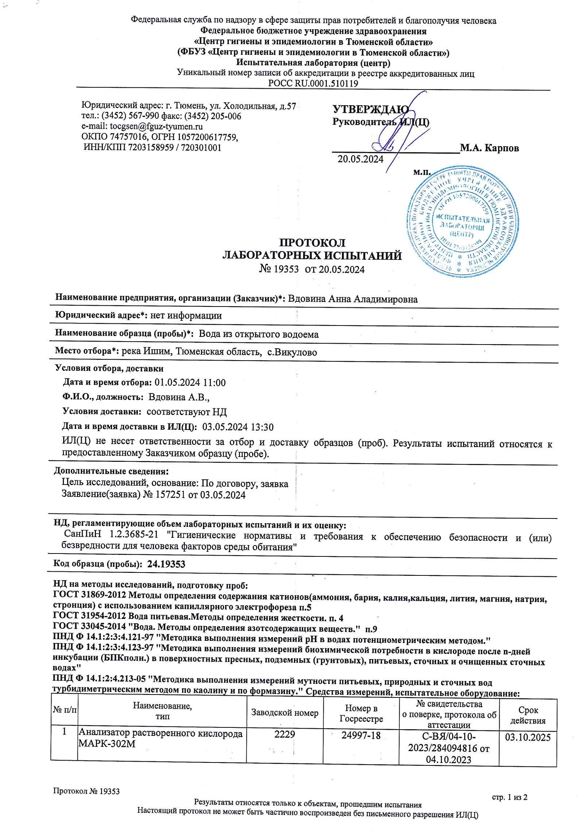
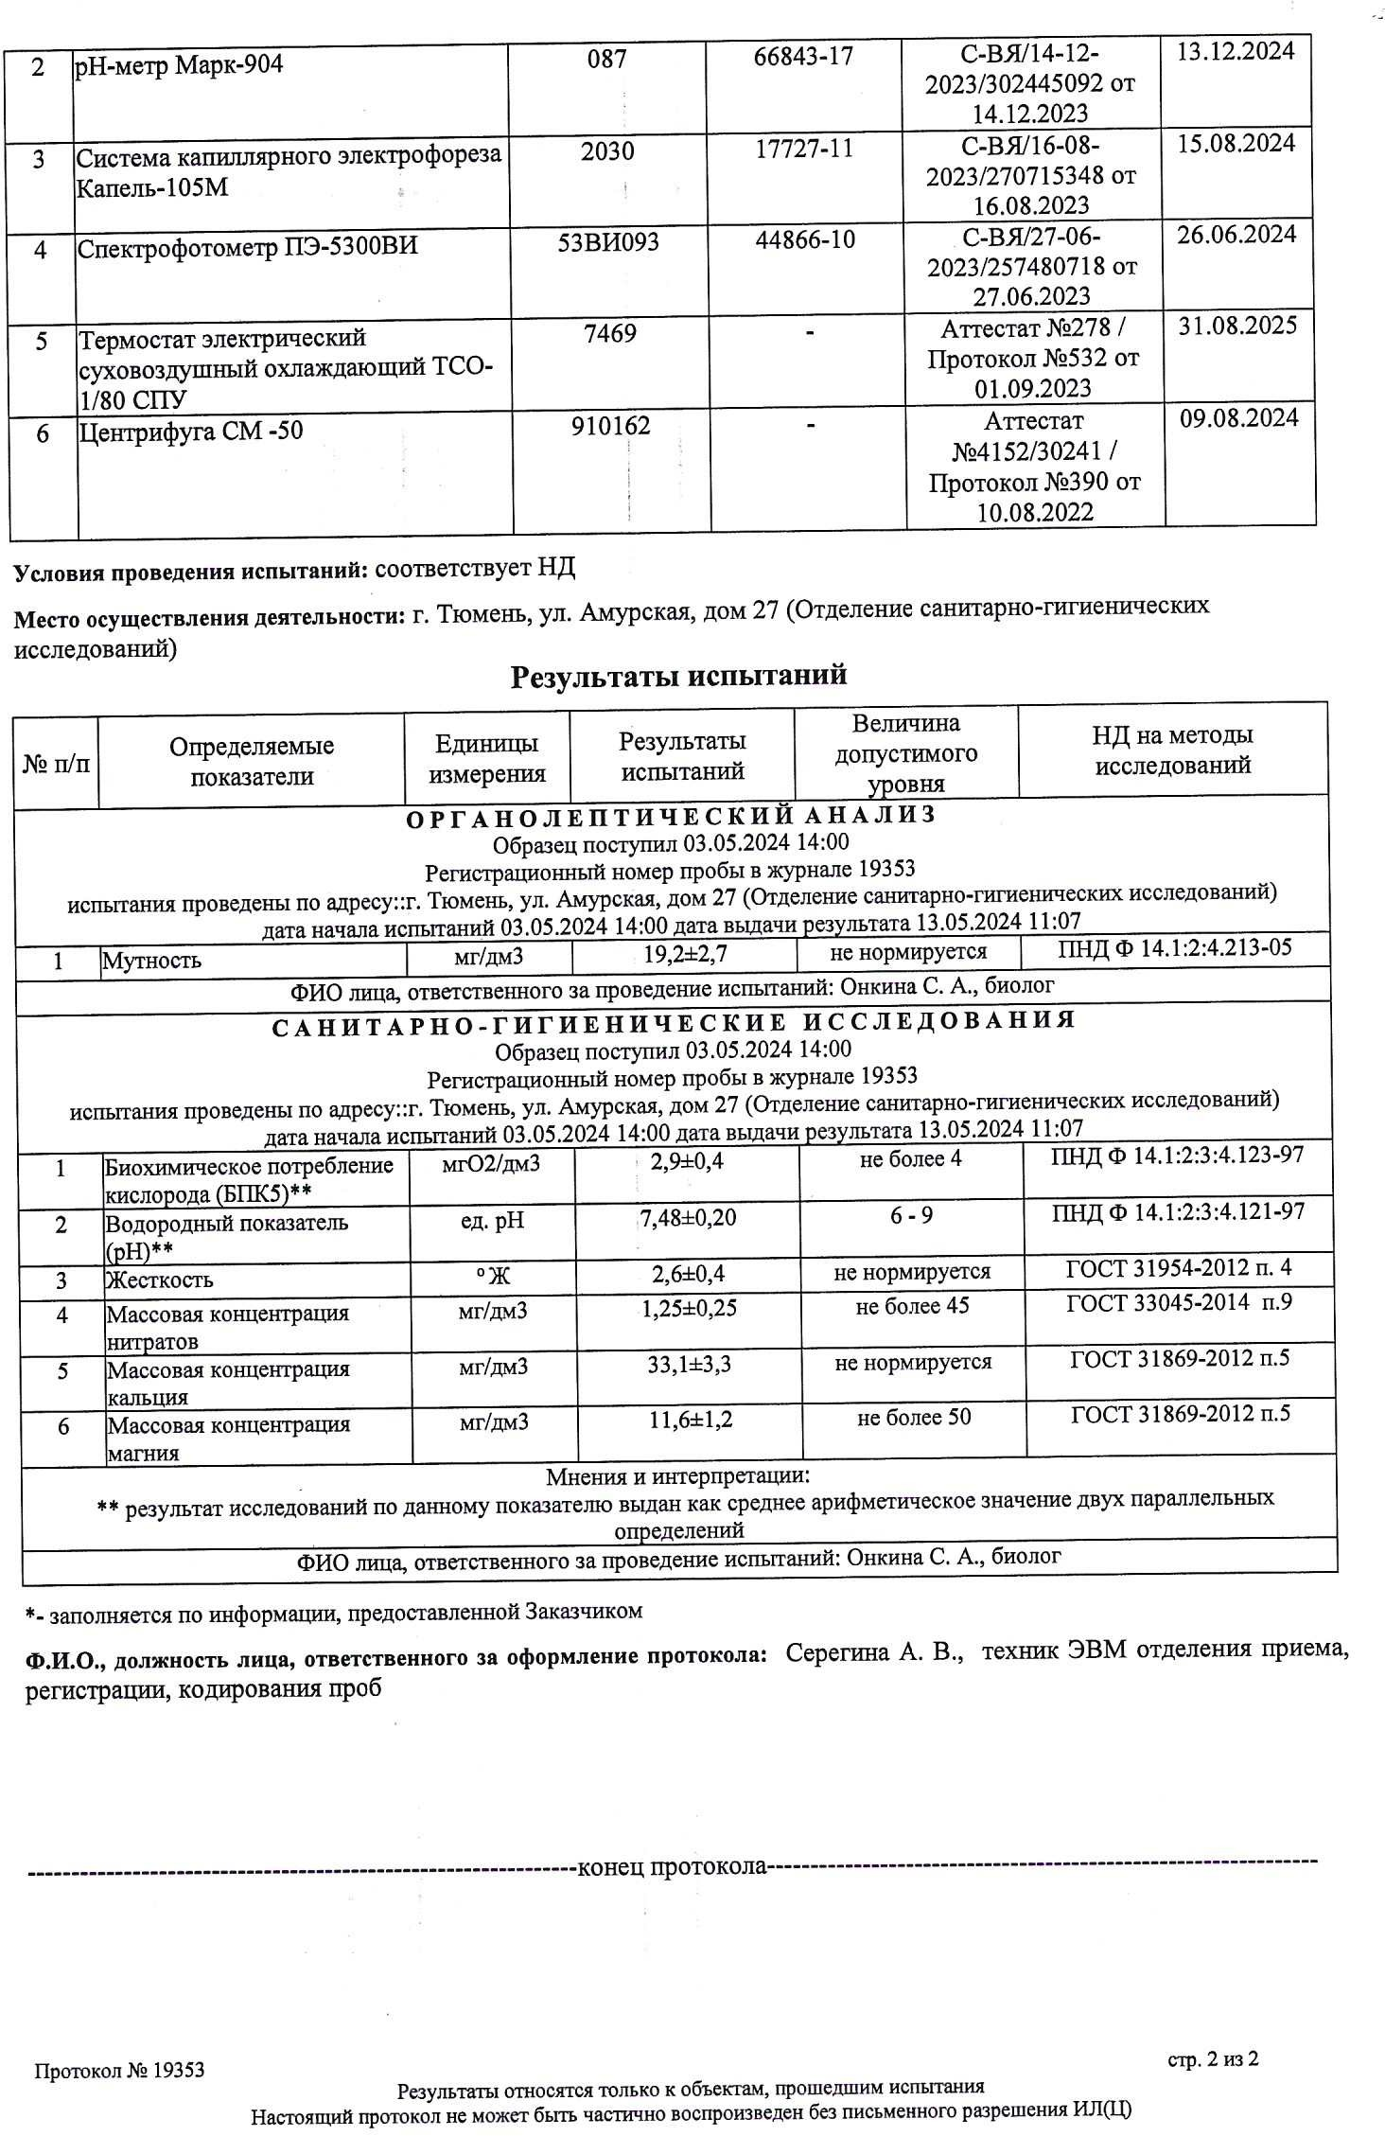
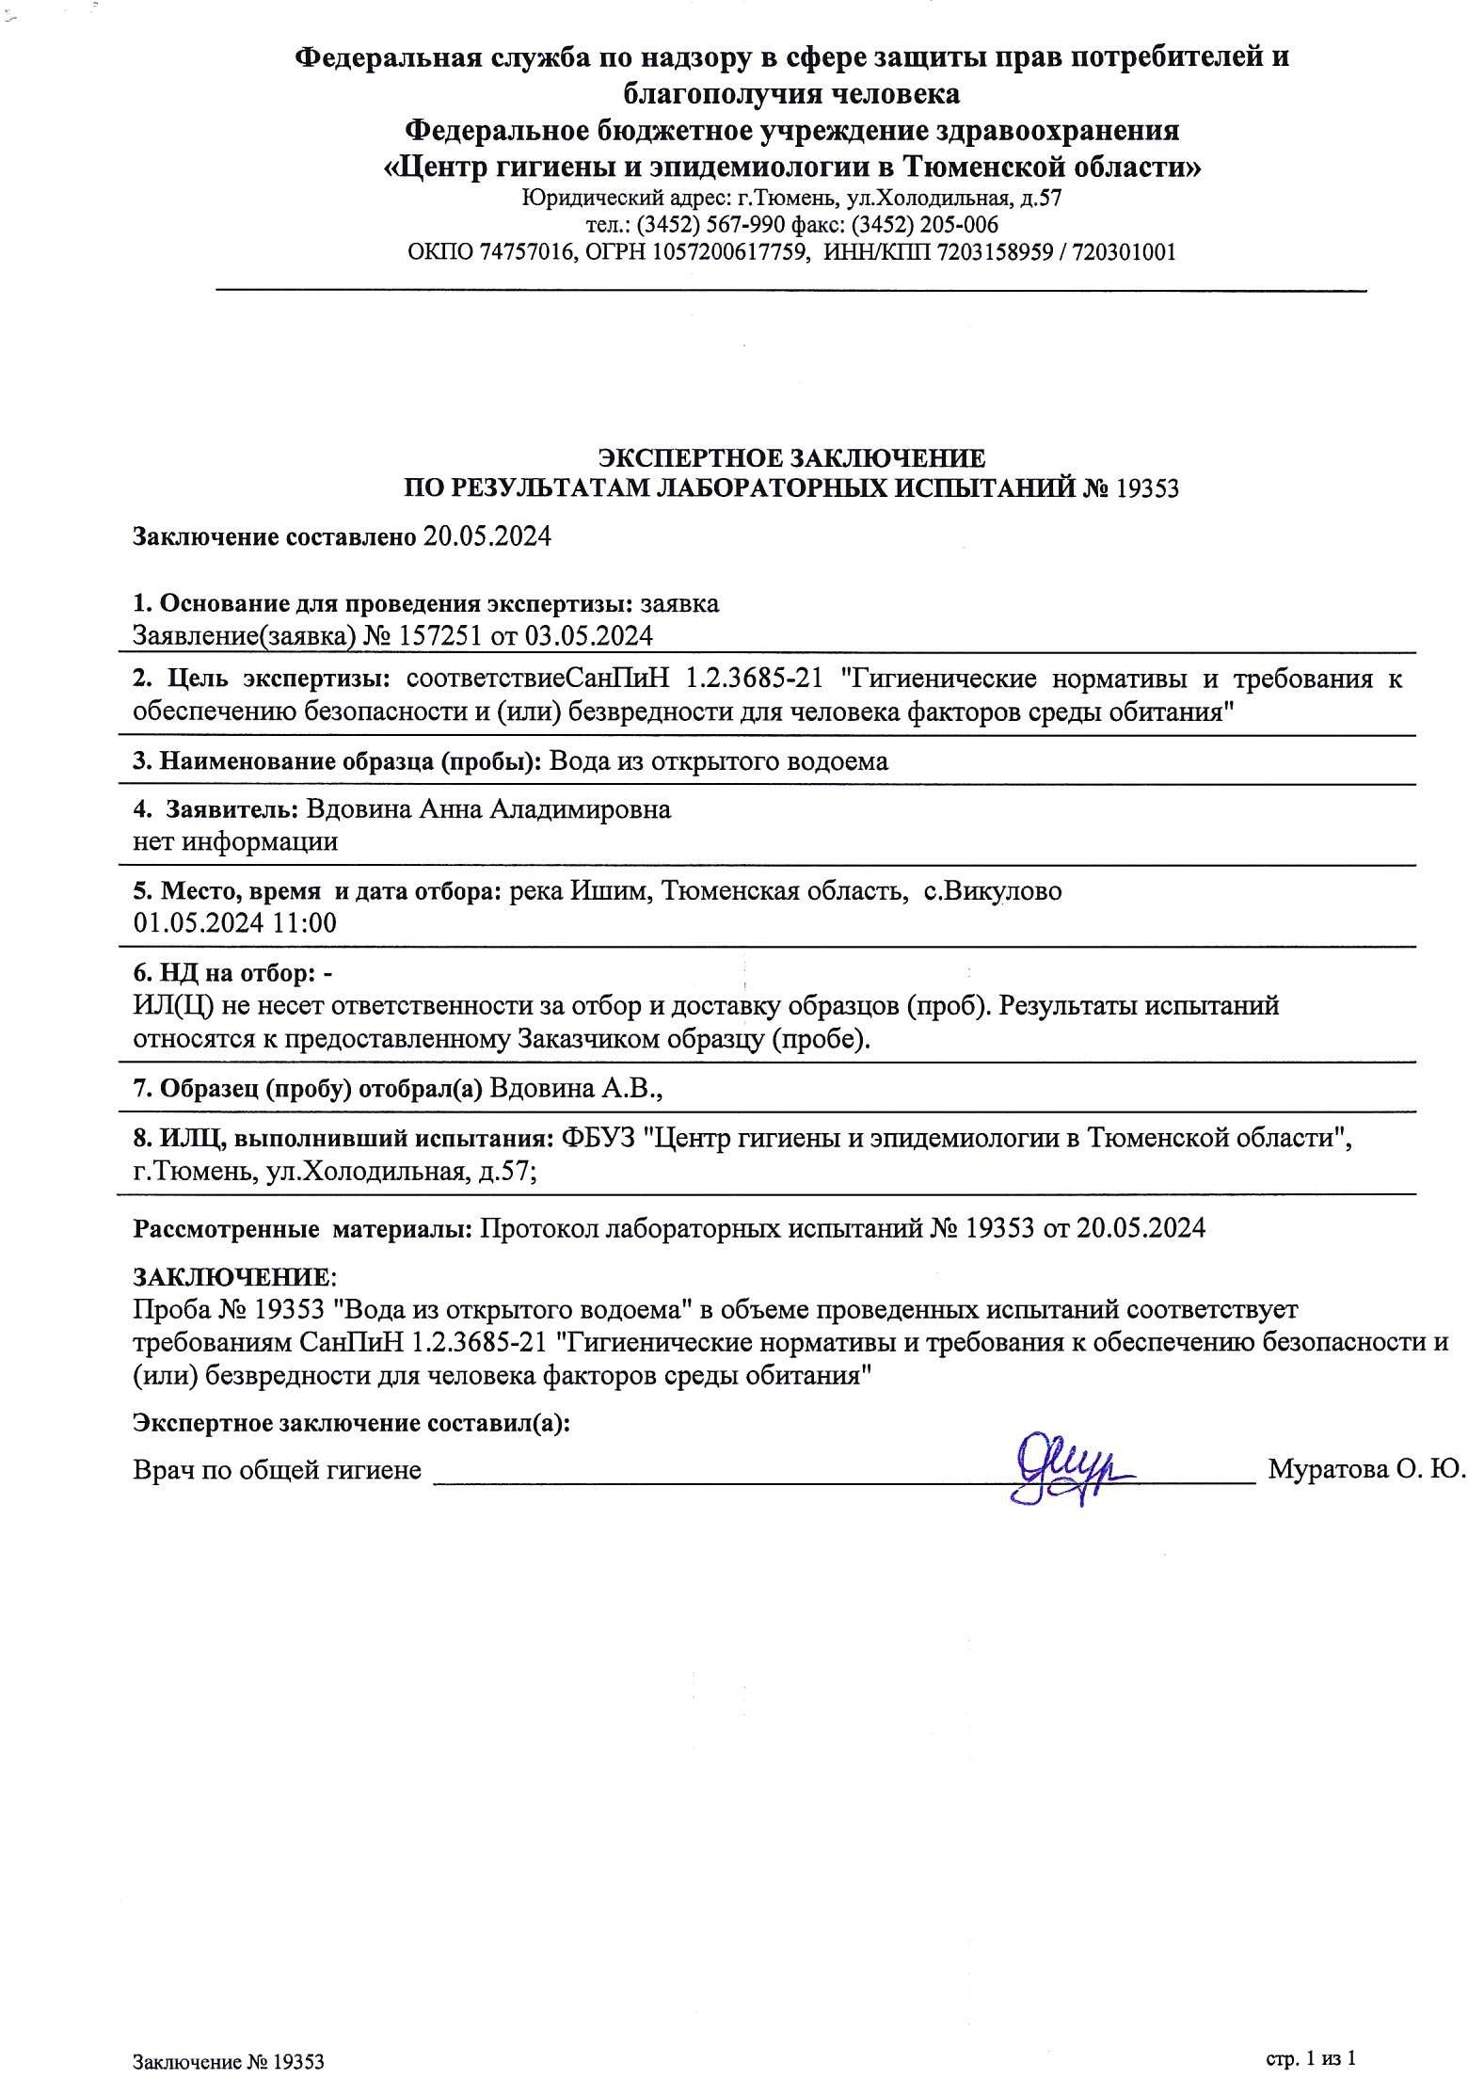

Приложение 2. Протокол лабораторных испытаний от 15.08.2024

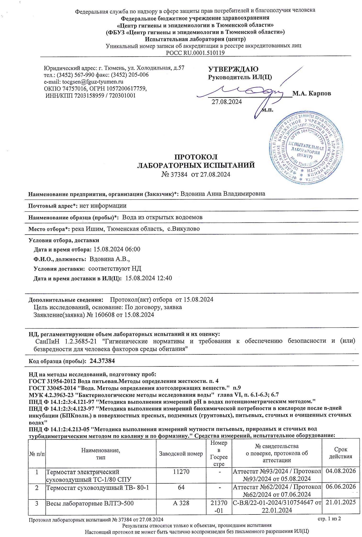
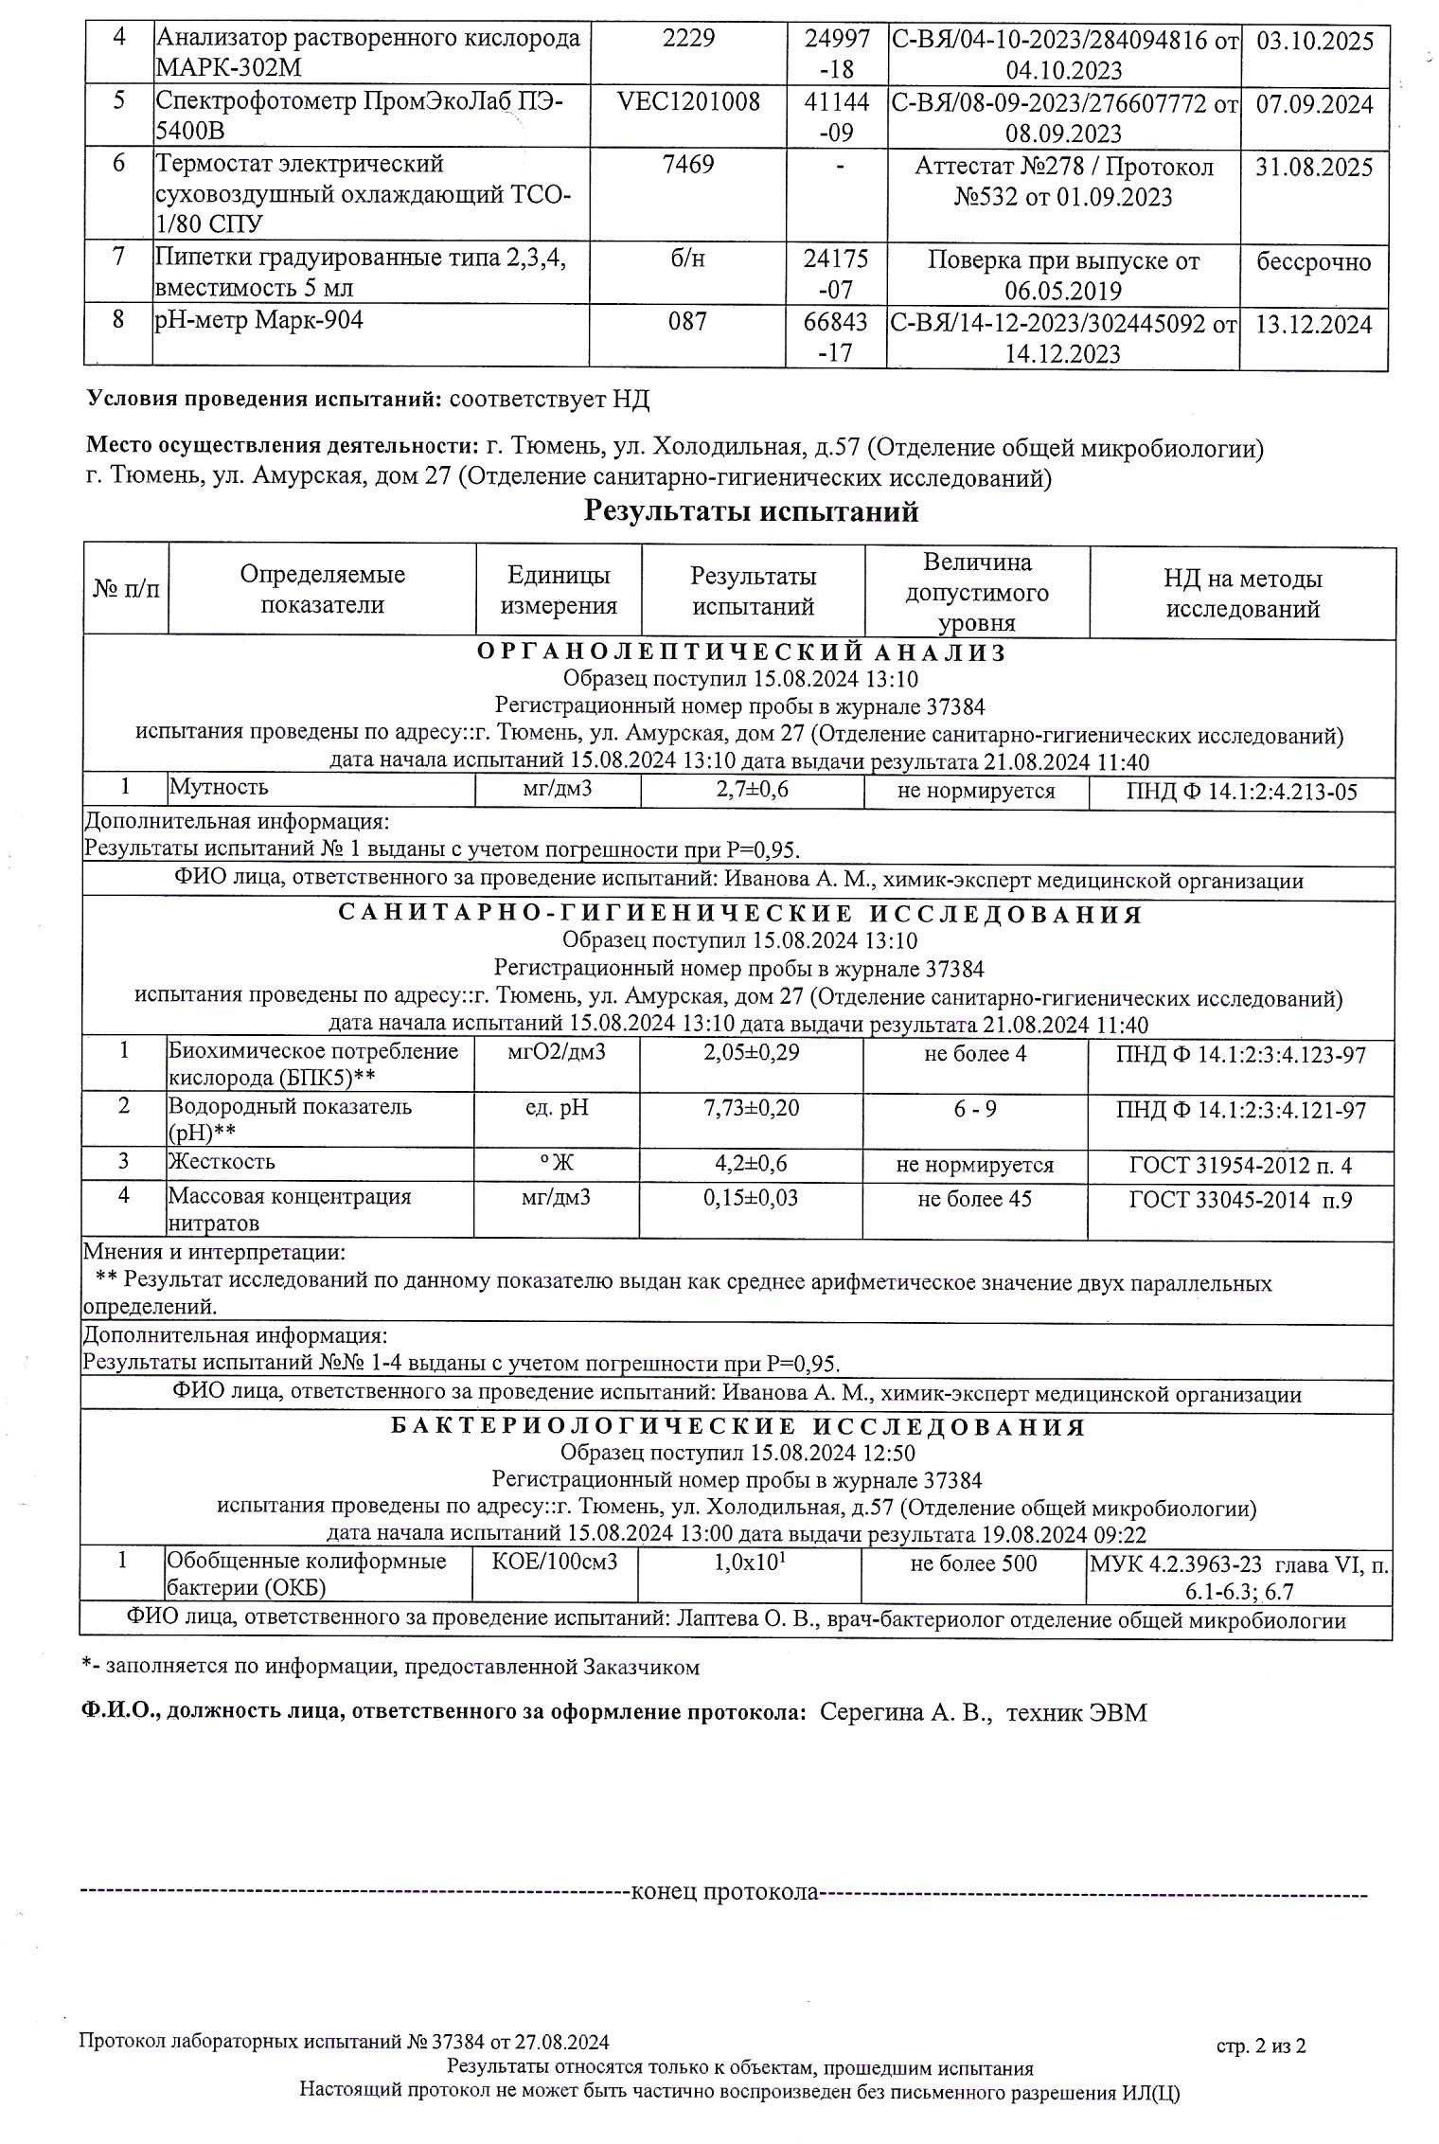
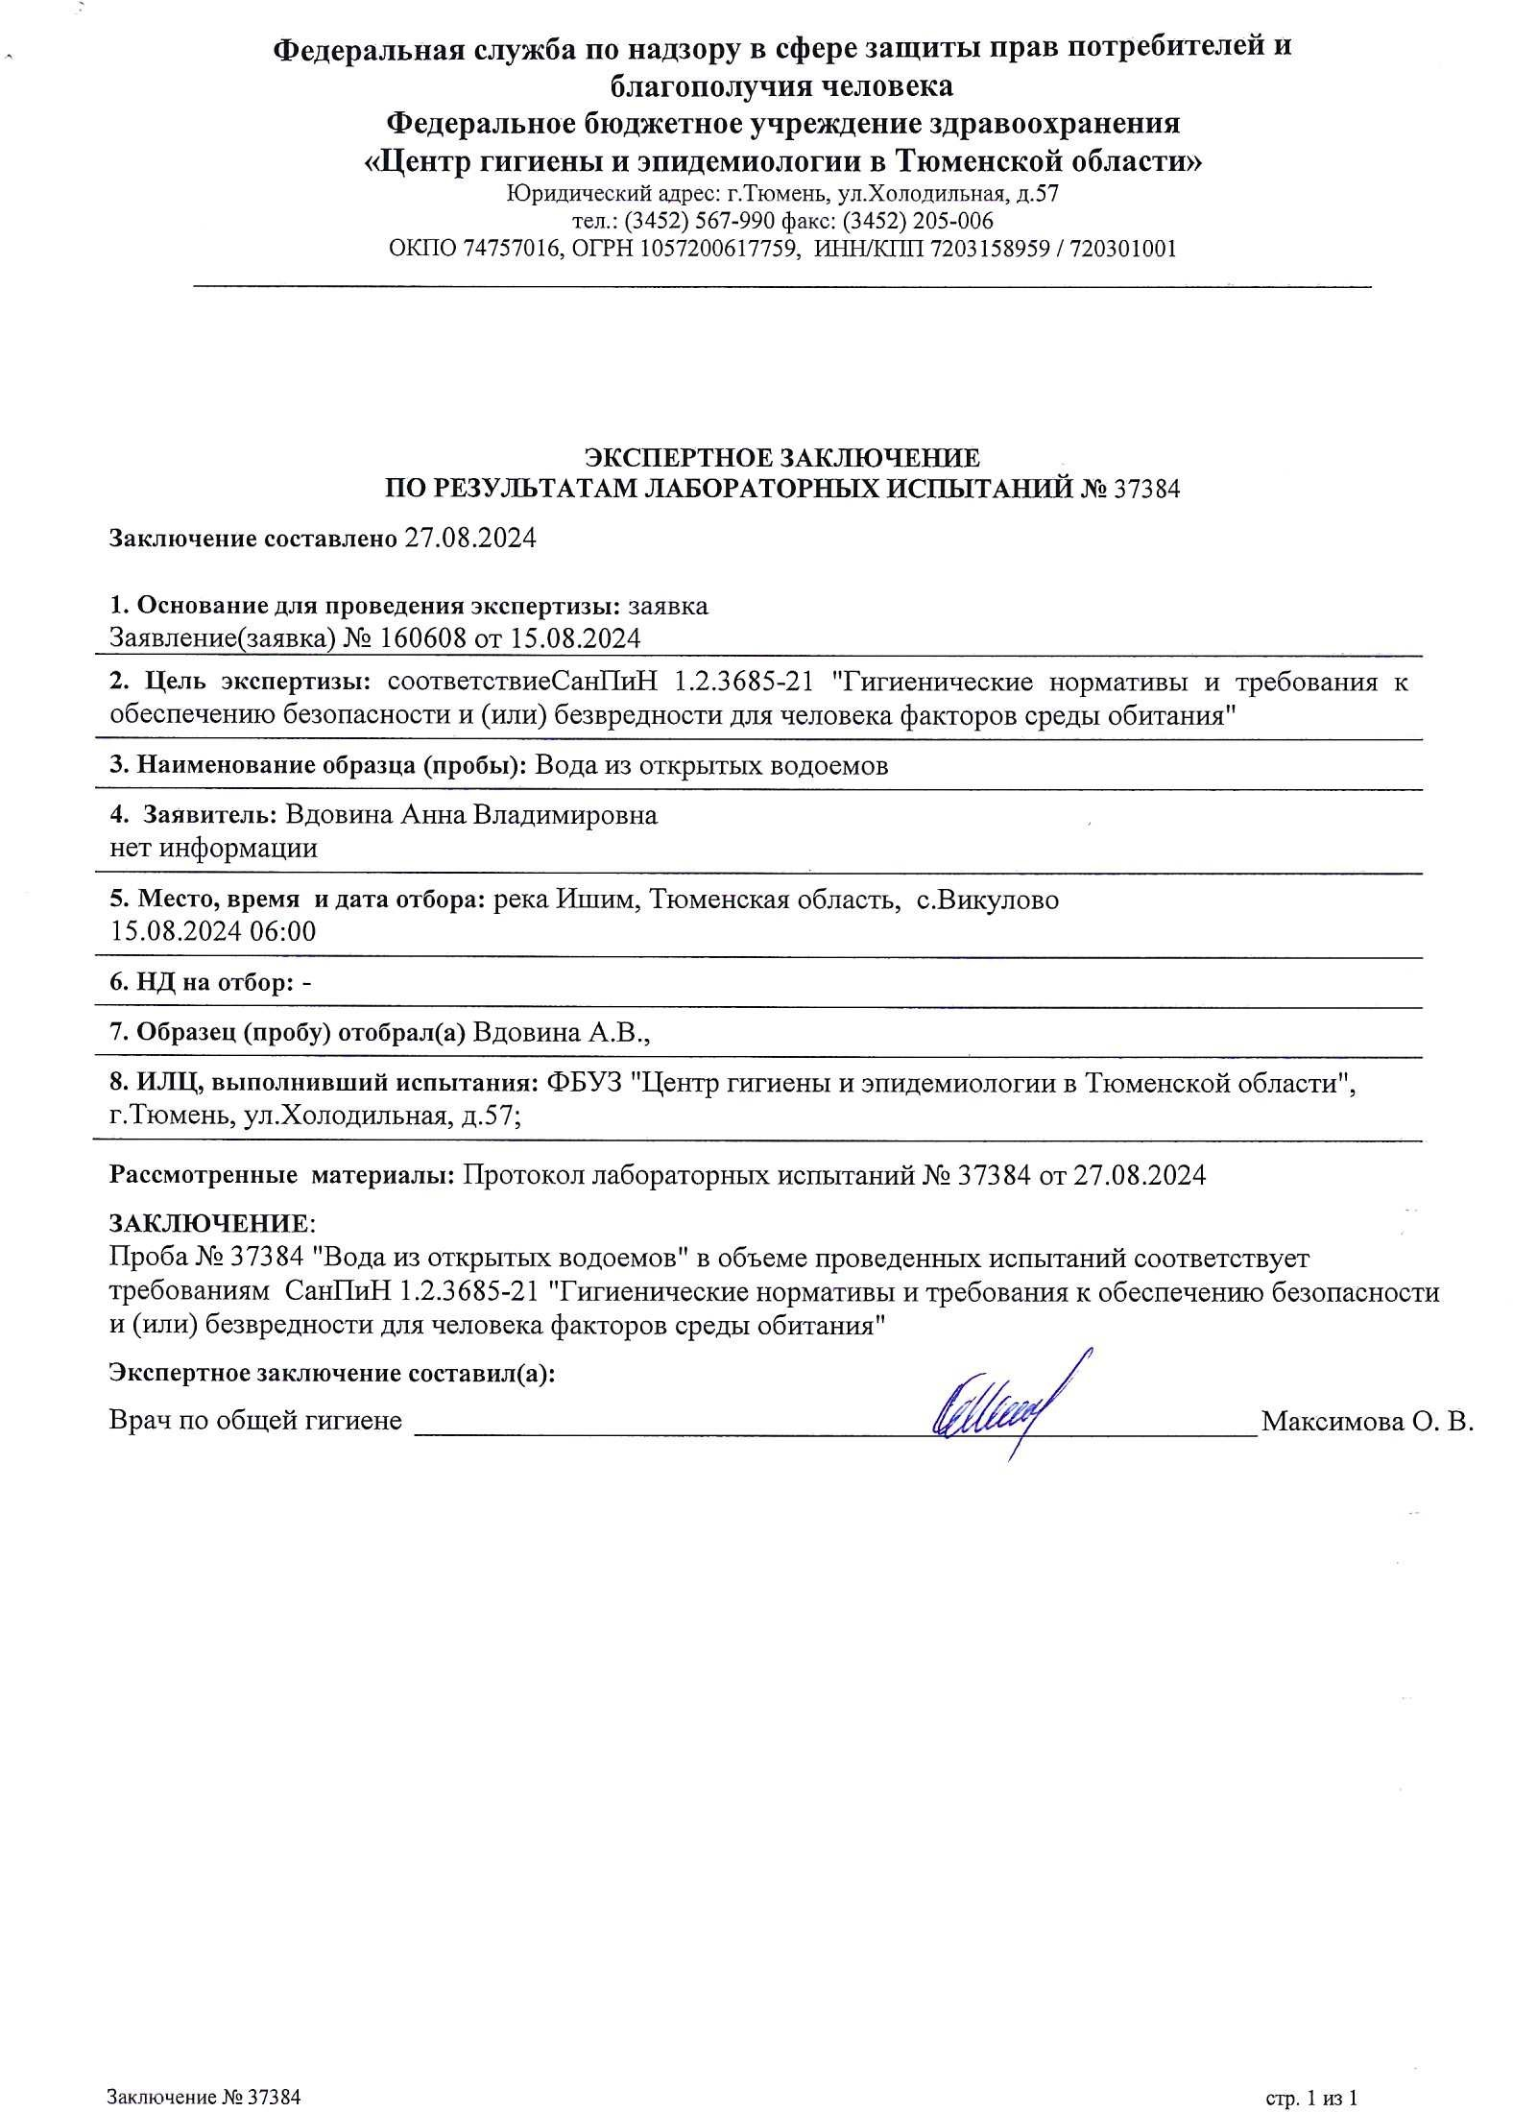

Заключение
Изучив территорию вокруг пасеки, я сделал вывод, что нашим пчёлам гибель от воздействия человека на окружающую природу не грозит. Факторы, влияющие на вымирание пчёл, минимальны.
Причиной низкого медосбора в 2024 году, на мой взгляд, является весенний паводок. Из-за обильного разлива реки:
- медоносных трав стало значительно меньше;
- поля не были засажены цветущими культурами;
- пчёлы не могли работать весной и первый месяц лета, так как всё зацвело позже.
Также важную роль сыграла погода- очень дождливая вторая половина лета. Нам с дедушкой было сложно найти момент для просмотра и корректировки пчелиных семей. И в дождливую погоду пчёлы не занимаются медосбором.
Мое изучение пчёл на этом не заканчивается. В следующем году я планирую продолжать дедушке помогать на пасеке и знакомиться с жизнью и развитием пчёл.
В этом году мы посадили недалеко от пасеки липу. Липовый мёд очень полезен. На долю липы приходится 60-70% медосбора по отношению к общему медовому запасу. Среди нектароносов липа находится на первой позиции и не имеет себе равных. Поэтому, даже если цветение будет минимальным, у пчёл будет возможность брать нектар с посаженой липы.
Также я предложил дедушке засеять ближайшие свободные поля подсолнечником или гречихой, если на следующий год снова территория будет под угрозой затопления. Тогда у пчёл вовремя начнётся процесс медосбора. Им не нужно будет ждать, пока вода уйдёт и зацветут поля.

Список используемой литературы
1. https://fermerok.info/pchelinaya-semya (электронный ресурс)
2. https://www.nkj.ru/archive/articles/3975/ (Наука и жизнь, ЖИЗНЬ ПЧЕЛИНОГО УЛЬЯ) (электронный ресурс)
3. А. Н. Бурмистров, В. А. Никитина «Медоносные растения и их пыльца», Издательство: «Росагропромиздат» (1990) – 190 стр.
4. А.И. Ярощук «Атлас живой природы России: полный иллюстрированный справочник». – Москва: Эксмо, 2023. – 256 с.

